项目名称：凤凰城公寓房间改造及加装空调项目
项目编号：WX/SYGS-19-001-W

目录

第一章 竞争性磋商公告 3
一、项目概况 3
二、供应商的资格要求 3
三、递交响应文件截止（评标）时间、地点 3
四、联系方式 3
第二章 采购内容与技术要求 4
一、项目说明 4
二、装修工程参数及工程量 4
三、施工要求 11
第三章 投标人须知 12
一、供应商资格要求 12
二、响应文件的构成 12
三、评标与中标 13
第四章、响应文件格式与要求（仅供参考） 15

第一章 竞争性磋商公告
鄂尔多斯市空港实业有限公司拟采用竞争性磋商的方式对凤凰城公寓房间改造及加装空调项目进行采购，现邀请符合条件的供应商前来参与此次采购活动。

一、项目概况
（一）项目名称：凤凰城公寓房间改造及加装空调项目
（二）项目编号：WX/SYGS-19-001-W
（三）采购人：鄂尔多斯市空港实业有限公司
（四）资金来源：企业自筹
（五）采购内容：
1. 技术规格、参数及要求：详见招标文件
2. 预算金额：13.4万元

二、供应商的资格要求
（一）供应商应符合《中华人民共和国政府采购法》第二十二条规定的条件；
（二）投标商应具有建筑装修装饰工程三级（含）以上资质。

三、递交响应文件截止（评标）时间、地点
递交响应文件截止（评标）时间：2019年5月30日9:30
响应文件时间开标及评标地点：2019年5月30日9:30，鄂尔多斯飞机场综合办公楼208开标室

四、联系方式
联 系 人：何先生
联系电话：0477-3855823

第二章 采购内容与技术要求

一、项目说明
（一）项目基本情况：
对凤凰城7个房间进行隔断安装，制作衣柜、电视柜、床箱，粘贴墙纸，软包床头，增加地毯、茶几、写字台、沙发、装饰画等物品；并对18个房间安装空调及添加空调液（详见下方工程量清单）。
（二）付款方式：中标人签订合同后,提供有效账号、相关资质文件复印件及增值税专用发票后支付30%合同款项,项目验收合格后，支付65%合同款项，剩余款项截止到质保期验收合格后支付。
（三）质保期:1年。
（四）施工周期：45天

二、装修工程参数及工程量
（一）分部分项工程和措施项目清单
序号 | 项目名称 | 项 目 特 征 | 计量单位 | 工程量 | 金额（元）
 |  |  |  |  | 综合单价 | 合价
 | 整个项目
 | 拆除
1 | 铲除油漆面 | 1、拆除原有腻子 | m2 | 300
 | 新增
1 | 金属隔断 | 1、铝方通隔断安装  2、定制(宽40MM，高70MM，壁厚1.0MM)铝方通，上下使用结构胶固定 | m2 | 55.8
2 | 衣柜 | 1、E0级生态板封边制作衣柜 | m2 | 21
3 | 墙面装饰板 | 1、床头软包  2、基层密度板8mm厚打底内置厚度50mm优质海绵  3、高级人造皮饰面（颜色与招标方确认） | m2 | 60.2
4 | 满刮腻子 | 1、墙面刮921腻子两遍 | m2 | 300
5 | 墙纸裱糊 | - 墙面贴壁纸 | m2 | 300
6 | 电视柜 | 1、电视柜生态板制作 | m2 | 20.1
7 | 地毯楼地面 | 1、PVC丙纶铺地毯 | m2 | 232
8 | 木壁柜 | 1、床箱生态板制作 | m2 | 21
9 | 写字台.椅子 | 1、厂家定制钢化玻璃材质（长1200MM，宽400MM，高750MM），配套电脑椅 | 套 | 6
10 | 沙发 | - 三人位，长2m  - 西皮制作，颜色与招标方确认 | 个 | 6
11 | 茶几 | - 不锈钢架  - 钢化玻璃面或石材面  - 尺寸120*60 | 个 | 6
12 | 装饰画 | - 每套含120cm*40cm1块，60cm*40cm6块  - 仿木材质，画内容与招标方确认 | 套 | 7
 | 安装
1 | 空调 | 1.名称:空调器  2.安装形式:落地式 | 台 | 18
2 | 低压紫铜管6mm | 1.名称:低压紫铜管6mm  2.材质、压力等级:铜  3.规格:6mm | m | 108
3 | 高压紫铜管10mm | 1.名称:高压紫铜管10mm  2.材质、压力等级:铜 | m | 108
4 | 配线 | 1.名称:管内穿线  2.型号:BV  3.规格:6 | m | 432
5 | 打洞 | 1.名称:打洞  2.规格:65mm | 个 | 27
6 | 空调加氟 | 1.名称:空调加氟 | 台 | 18
7 | 遥控器 | 1.可用于志高牌空调 | 个 | 18
 | 分部小计
 | 措施项目
7 | 脚手架搭拆 |  | 项 | 1
 | 分部小计

（二）总措施项目清单
序号 | 项目编码 | 项目名称 | 计算基础 | 费率  (%) | 金额  (元)
1 | 011707001 | 安全文明施工费
2 | 011707001001 | 安全文明施工与环境保护费 | 分部分项人工费+技术措施项目人工费
3 | 011707001002 | 临时设施费 | 分部分项人工费+技术措施项目人工费
4 | 011707005001 | 雨季施工增加费 | 分部分项人工费+技术措施项目人工费
5 | 011707007001 | 已完工程及设备保护费 | 分部分项人工费+技术措施项目人工费
6 | 011707004001 | 二次搬运费 | 分部分项人工费+技术措施项目人工费 | 0.01
合计
（三）其他项目清单
序号 | 项目名称 | 金额（元） | 结算金额（元）
1 | 暂列金额
2 | 暂估价
2.1 | 专业工程暂估价
2.2 | 材料暂估价 | 一
3 | 计日工
4 | 总承包服务费
5 | 材料检验试验费
6 | 建筑工程能效测评费
7 | 工程变更及现场签证
8 | 提前竣工（赶工补偿）
9 | 无负荷联合试运转费
10 | 停窝工损失费
11 | 施工期间未完工程保护费
12 | 企业自有工人培训管理费
合计
- 规费、税金项目清单
序号 | 项目名称 | 计算基础 | 计算基数 | 计算费率(%) | 金额
1 | 规费 | 社会保险费+住房公积金+水利建设基金+环境保护税
1.1 | 社会保险费 | 养老失业保险+基本医疗保险+工伤保险费+生育保险费
(1) | 养老失业保险 | 分部分项人工费+组织措施人工费+技术措施人工费
(2) | 基本医疗保险 | 分部分项人工费+组织措施人工费+技术措施人工费
(3) | 工伤保险费 | 分部分项人工费+组织措施人工费+技术措施人工费
(4) | 生育保险费 | 分部分项人工费+组织措施人工费+技术措施人工费
1.2 | 住房公积金 | 分部分项人工费+组织措施人工费+技术措施人工费
1.3 | 水利建设基金 | 分部分项人工费+组织措施人工费+技术措施人工费
1.4 | 环境保护税
2 | 税金 | 税前工程造价
合计
- 部分效果图
1.电视柜效果图
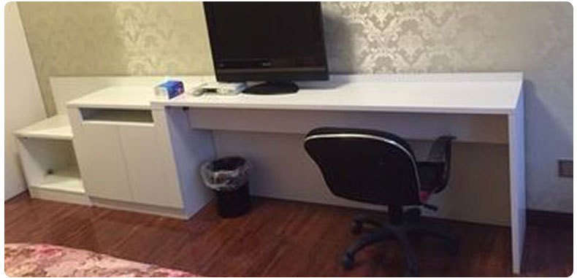
2.写字台效果图
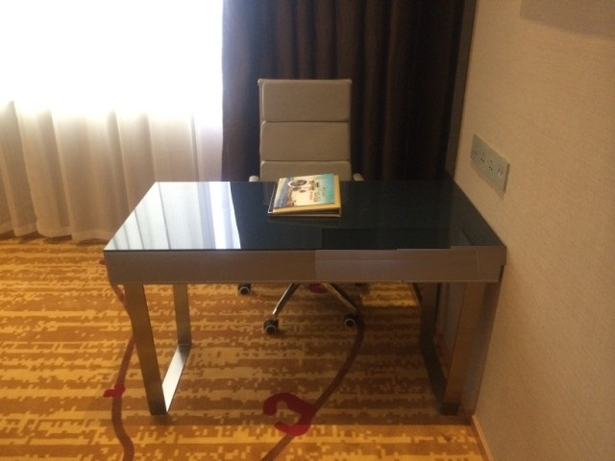

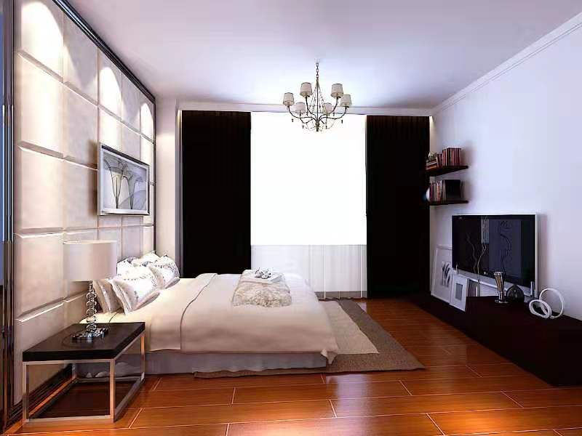
3.床头软包效果图
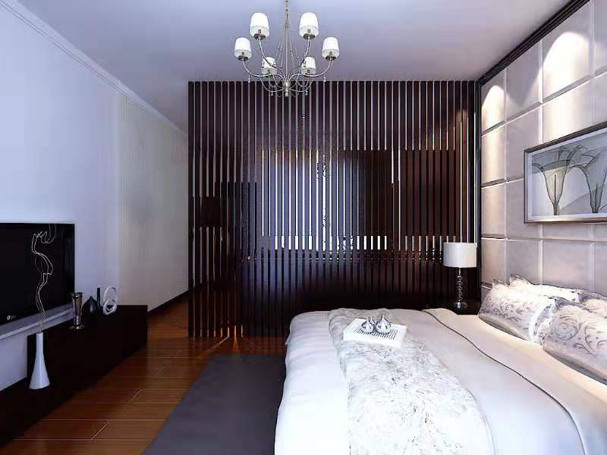
4.隔断效果图
5.沙发效果图

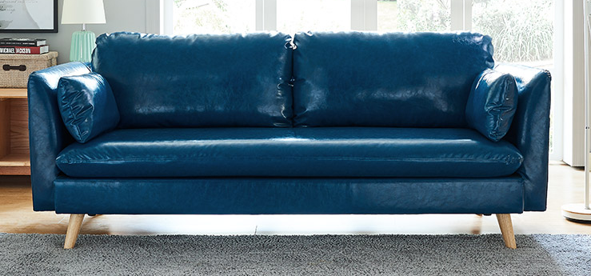
- 茶几效果图
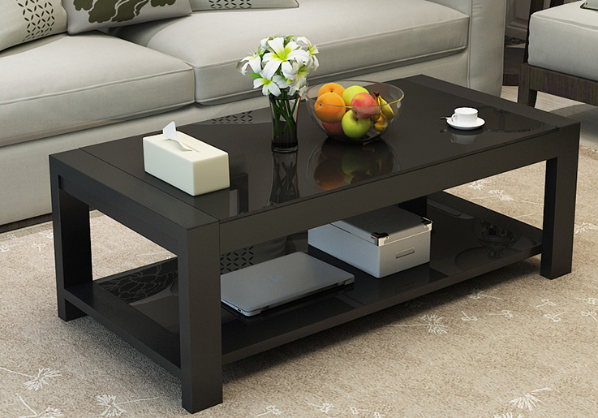

（六）其他
1.免费为招标方提供未开封2卷壁纸用于备用；
2.每个房间免费提供适量软装，价格不超300元/间；
3.根据施工过程中，适当修改部分房间强弱电线路，并更换面板开关，每间房间不超3个；
4.维修的增加或减少以实际发生为准，各业务承接以交付的时间为准；
5.请供应商如有疑问，请与项目联系人联系，联系时间截止为于5月29日
联系人：何国栋 联系电话：0477-3855823
- 施工要求
1.按照招标要求，制作一间样板间，经招标方确认后，按照样板间改造其余房间。
2.施工期间，需听从招标方人员安排，不得在未经同意的情况下进行施工。
3.所有装饰装修材料禁止使用不合格的装修材料以及甲醛超标材料。
4.在施工中不得擅自改变、拆除建筑的任何梁、柱、承重墙、外墙及设有暗敷专业管线的内隔墙（有插座、天关、控制器件的墙面必有管线）。不准在楼板、屋面板、梁、柱等钢筋混凝土结构结构件、地板上开槽、打洞、穿管、穿线。如有需要，需经招标方现场监管人员确认后施工。
5.中标方必须按施工场地面积每20平方/个配置4KG干粉灭火器。
6.在施工过程中所产生的建筑垃圾，应妥善管理并清理，清除过程中不得使垃圾外泄。
7.装修期间，严禁动用明火或使用易燃易爆品，如：氧焊、煤气瓶等，如确实施工需要，须报招标方审批，取得动火许可证，并采取消防防范措施后方可使用。

第三章 投标人须知

一、供应商资格要求
（一）供应商应符合《中华人民共和国政府采购法》第二十二条规定的条件；
（二）投标商应具有建筑装修装饰工程三级（含）以上资质。

二、响应文件的构成
供应商编制的响应文件必须包括但不少于下列内容：
1、报价一览表
2、投标承诺书
3、法定代表人授权委托书
4、项目分项报价明细表
5、项目施工方案、承诺和质量保证措施
6、投标人情况介绍，包括办公场所、机构设置、技术力量、服务能力、质量管理、人员证书等
7、供应商应提供的各类证明材料；
（1）投标人营业执照副本（三证合一）、开户许可证、行业主管部门或相关部门颁发的（获奖）证书等
（2）近三年以来有效的项目公司业绩、说明，中标通知书或相关合同复印件（须加盖公章）
（3）其他有利于投标的投标人的证明文件
以上响应文件需递交正本1份，副本5份，PDF格式电子文档1份(U盘)；以上资料需签字、盖章的必须由法定代表人或经其授权的代表签字，并加盖公章。响应文件及资料无论供应商是否中标均不予退还。

三、评标与中标
（一）成立谈判小组
鄂尔多斯市空港实业有限公司采购管理部门组织成立竞争性磋商小组，小组将按照以下基本程序组织谈判：
1、供应商签到；
2、供应商资格及响应文件初审；
3、与供应商针对报价及相关服务等内容依次进行项目谈判；
4、根据招标方需求及投标方标书内容评判；
5、根据评委推荐情况确定中标候选人。
（二）谈判与评标
1、资格初审
磋商小组各位评审对投标单位资质（带原件）、响应文件进行初审，初审内容包括但不限于：企业资质类材料原件及资质是否符合采购文件要求；供应商的法定代表人身份证明或授权委托人的委托书及身份证件，确认供应商代表身份的真实性；响应文件格式及报价内容是否符合采购文件要求等。
各供应商代表身份真实性无法确定或供应商资质预审不合格的，不得参与本项目的竞争性谈判。响应文件不符合采购文件要求的，谈判小组集体协商决定处置情况，可允许供应商进行更正补救或取消该供应商谈判资格。
2、磋商
谈磋商小组对响应文件响应情况、报价比例、企业资质与业绩、执行合同能力等方面进行全面比较与评价，了解和掌握各实质性响应供应商的响应程度，进行项目磋商准备。
通过供应商先后按时到场顺序确定参加谈判供应商的谈判顺序，所有谈判小组成员集体与每位供应商分别进行单独谈判，谈判轮次由小组成员视情况而定。
- 评标原则
本项目采用综合评估法进行评标，即在最大限度地满足采购文件实质性要求前提下，按照采购文件中规定的各项因素进行综合评审，其中价格占总分50%，投标人标书规范程度、响应程度、服务质量、施工方案、服务业绩、公司资质等商业部分及技术部分占总分50%，综合考虑推荐最佳优秀中标人。
（三）确定成交供应商
（1）在满足招标文件全部内容的基础上，磋商小组按照综合评估法，评审专家根据实际需求进行最优商家选取并进行推荐，获得最多票数商家为中标候选人。票数相同时，业绩多者优先。
（2）在谈判结束后，按照谈判小组推荐的中标候选人顺序确定排序第一的投标人为成交供应商，如成交供应商拒绝与采购人签订合同，或签订合同后无法履约的，磋商小组可以取消该供应商的中标资格，按顺序由排在其次的成交候选供应商递补，以此类推。

第四章、响应文件格式与要求（仅供参考）

格式一：
（相应文件封面）
询价/竞争性磋商响应文件
（正本/副本）
项目名称：
项目编号：

竞标人名称

年 月 日

格式二：
目录

一、投标承诺书…………………………………………………………（ ）
二、法定代表人授权委托书……………………………………………（ ）
三、项目分项报价明细表………………………………………………（ ）
四、项目服务方案、承诺和质量保证措施……………………………（ ）

格式三
投标承诺书
鄂尔多斯市空港实业有限公司：
1.按照已收到的项目编号为 的 采购项目采购文件要求，经我公司/本人认真研究投标须知、技术规范、资质要求和其它有关要求后，我方愿按上述合同条款、技术规范、资质要求进行投标。我方完全接受本次招标文件规定的所有要求，并承诺在中标后履行我方的全部义务。我方的最终报价为总承包价，保证不以任何理由增加报价。如有缺项、漏项部份，均由我方无条件负责补齐。
2.一旦我方中标，我方保证在合同签订后履行服务内容。
3.我方同意所递交的响应文件在“投标须知”规定的投标有效期内有效，在此期间内我方的投标如能中标，我方将受此约束。
4.我方郑重声明：所提供的响应文件内容全部真实有效。
5.我方接受招标文件所列须知中关于没收投标保证金的约定。
6.我方同意提供按照贵方可能另外要求的与其投标有关的任何数据或资料。除非另外达成协议并生效，否则，中标通知书和本响应文件将构成约束双方合同的组成部分。
供应商名称：
详细地址： 邮政编码：
电 话： 传 真： 电子函件：
供应商开户银行： 账号/行号：
供应商法人签字：
供应商法人授权代表签字：
供应商名称(公章)：
年 月 日

格式四
法定代表人授权委托书

兹委派我单位 （姓名）参加贵单位组织的 采购活动（项目编号： ），委派人全权代表我单位处理本次竞标中的有关事务，并签署全部有关文件、协议及合同。我单位对委托代理人签署内容负全部责任。
本授权书于签字盖章后生效，在贵公司收到撤消授权的书面通知以前，本授权书一直有效。被授权人签署的所有文件不因授权的撤消而失效。
委托代理人无转委权。
特此委托。

委托代理人身份证扫描件
（本证件需直接扫描，不允许粘贴）

法定代表人身份证扫描件
（本证件需直接扫描，不允许粘贴）

竞标人：（公章）

法定代表人：（签字）
年 月 日

格式五
投标项目分项报价明细表

项目名称：
序号 | 服务项目名称 | 项目特征 | 单价（元） | 总价（元） | 备注
说明：服务项目尽可能详细列出。

格式六：
项目施工方案、服务承诺和质量保证
供应商可根据采购文件要求自行编写，施工方案、服务承诺、质量保证尽可能详细、全面，否则有可能影响供应商的得分。

